台南市歸仁國中資源班100學年度
轉銜參觀學校活動 照片說明
- 活動名稱：參觀私立崑山中學1
- 時間：101/3/30星期五下午 | - 地點：崑山中學會議室
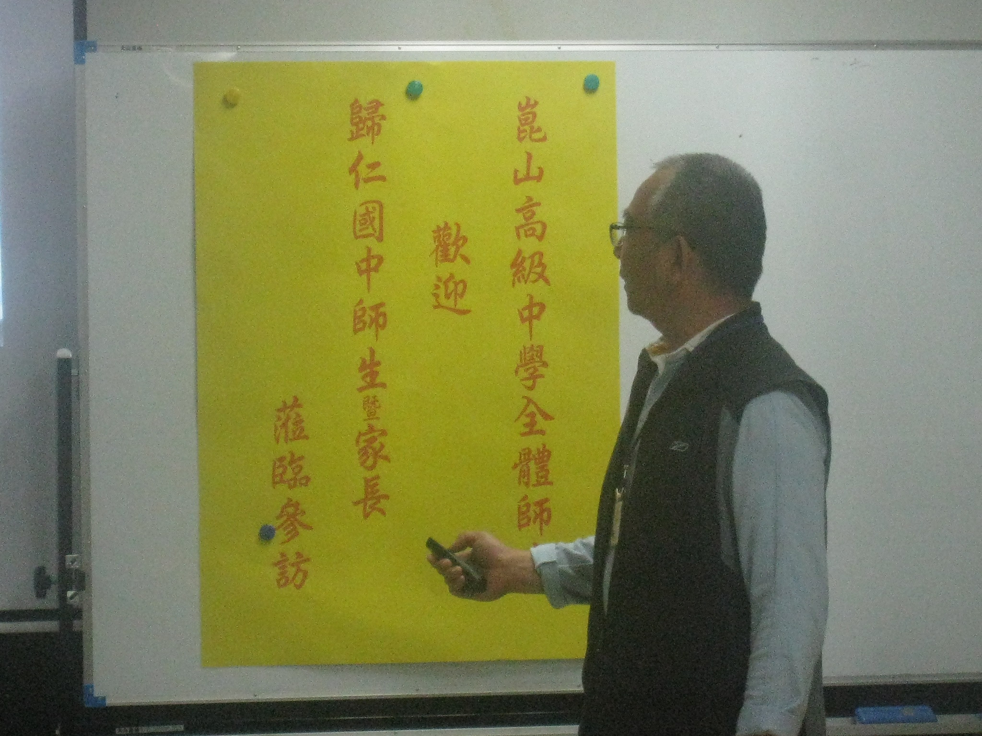
- 照片說明：歡迎海報。
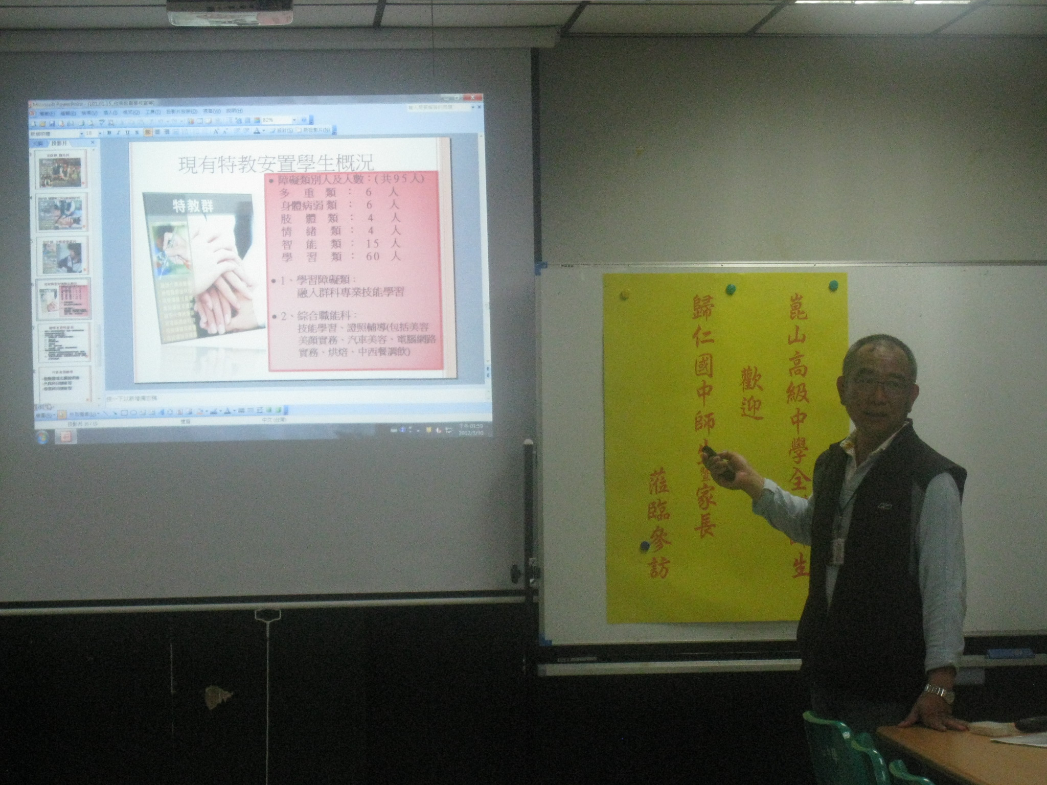
- 照片說明：崑中輔導主任做簡報介紹。

